1 Способы заданий множеств. Основные определения.

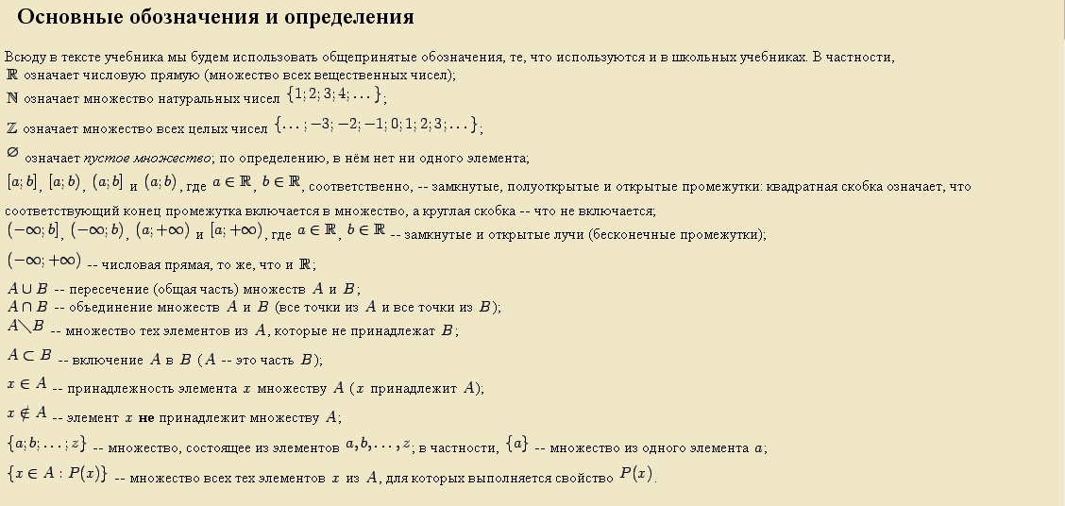

1. Графический.

При графическом методе области отправления и прибытия изображаются в виде овалов или прямоугольников, их элементы изображаются в виде точек внутри соответствующих областей. Соответствия между элементами - стрелками. Пример задания соответствий изображен на предшествующем рисунке.

2. Перечислением.

При использовании данного метода соответствие задается в виде упорядоченных пар - “двоек”, содержащих элементы областей отправления и прибытия, между которыми есть соответствия. Для рассмотренного на рисунке примера задание соответствия будет выглядеть следующим образом:

Q = {бa,yс,бb,xс,бb,zс}

3. Таблично.

В табличном методе задается таблица, строкам, которой соответствуют элементы области отправления, столбцам, элементы области прибытия. Наличие соответствия между элементами отображается с помощью точки или другого знака в элементе таблице на пересечении строки и столбца, связанных с соответствующими элементами областей отправления и прибытия.

2. Операции над множествами
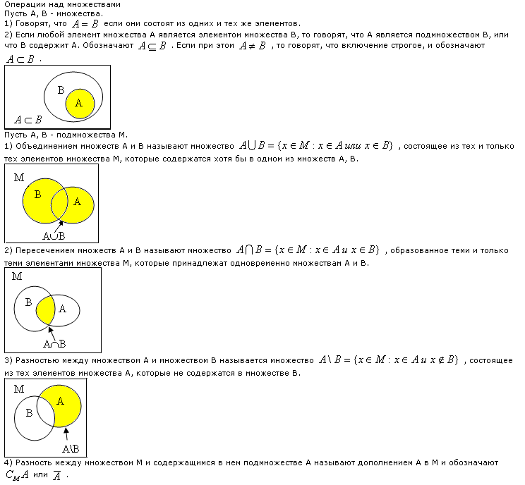

3. Декартово произведение множеств

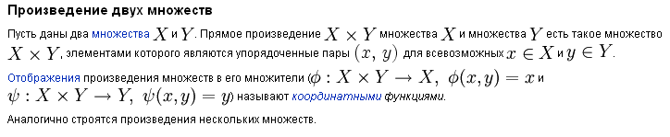
Результатом прямого произведения множеств А и В является множество С, элементами которого являются картежи образованные всеми возможными сочетаниями элементов множеств А и В. Порядок расположения элементов в картежах соответствует порядку множеств в прямом произведении. Для множества являющегося подмножеством результата прямого произведения множеств существует понятие ПРОЕКЦИИ. Результатом проекции множества, являющегося результатом прямого произведения на заданные множества будет множество, элементы которого образованы из элементов множества С удалением из них тех элементов кортежей, которые не входят в множества, на которые производится проекция.

Вопросы 4-7.

Соответствие показывают связь элементов различных множеств.

Соответствием Q между элементами множеств А и В является подмножество их прямого произведения, QМAґB. Таким образом соответствие включает множество пар элементов множеств А и В отображающих наличие между ними какой-либо связи. Соответствие всегда направлено. Соответствие между множествами А и В это не тоже самое что соответствие между В и А.

В математическом моделировании соответствия используются для отображения связей элементов различных объектов.

Примеры соответствий: между множеством станков участка и режущим инструментом, отображающее возможность установки инструмента на станке.

Для задания соответствия необходимо: 1) Задать множество, для элементов которого строится соответствие или область отправления; 2) Задать множество, элементы которого ставятся в соответствие к элементам в области отправления или задать область прибытия; 3) Установить закон, по которому устанавливаются соответствия.

Элементы области отправления, для которых соответствие установлено, называется областью определения соответствия. Элементы области прибытия, поставленные в соответствие элементам области отправления, называются областью значений или множеством значений.

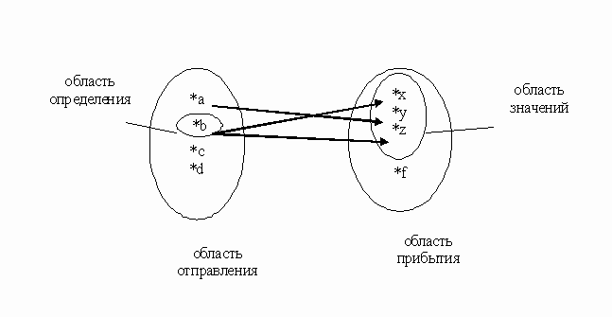

Мощностью конечного множества (множества, содержащего конечное число элементов) называется количество его элементов. Мощность множества A обозначается m (A).

Определите мощность множества A = {1, 3, 5, 7, 9} нечётных чисел.
Показать решение
Ясно, что понятие мощности конечных множеств позволяет сравнивать их по количеству элементов. Так, если A = {1, 3, 5, 7, 9}, а B = {2, 4, 6, 8}, то m (A) = 5, а m (B) = 4 и потому m (A) > m (B).Однако если мы имеем дело с бесконечными множествами, то пересчитать элементы множества уже не удастся. Но иногда можно, как говорят, установить взаимно однозначное соответствие между двумя бесконечными множествами.
Говорят, что между множествами A и B установлено взаимно однозначное соответствие, если из элементов этих множеств можно составить пары (a, b), причем каждый элемент из A и каждый элемент из B входят в одну и только одну пару. Множества, между которыми установлено взаимно однозначное соответствие, содержат одинаковое количество элементов.
Множества A и B называют равномощными, если между их элементами можно установить взаимно однозначное соответствие (ещё говорят: можно установить взаимно однозначное отображение множеств).
Мощность множества натуральных чисел обозначается א. Алеф א – первая буква еврейского алфавита, так обозначается наименьшая возможная для бесконечных множеств мощность.
Множества, равномощные множеству натуральных чисел, называются счётными множествами.
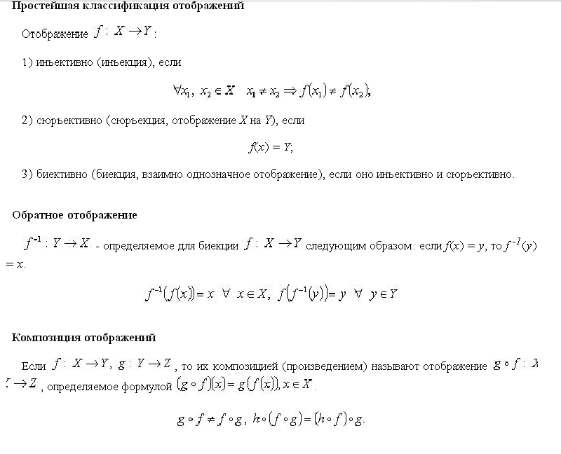
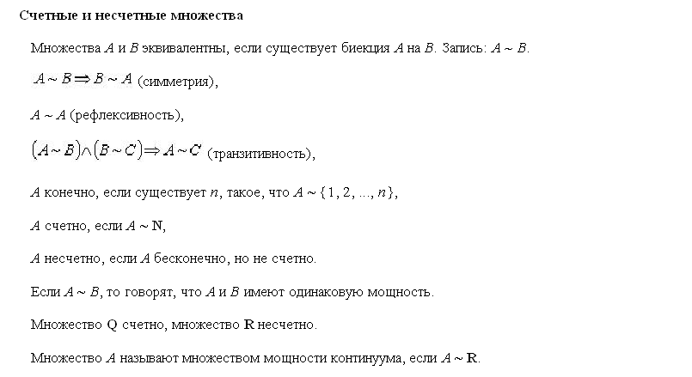
Отображение (матем.) множества А в множество В, соответствие, в силу которого каждому элементу х множества А соответствует определённый элемент у = f (x) множества В, называют образом элемента х (элемент х называют прообразом элемента у). Иногда под Отображение понимают установление такого соответствия. Примерами Отображение могут служить параллельное проектирование одной плоскости на другую, стереографическая проекция сферы на плоскость. Географическая карта может рассматриваться как результат Отображение точек земной поверхности (или части её) на точки куска плоскости. Логически понятие «Отображение» совпадает с понятиями функция, оператор, преобразование. Как средство исследования Отображение даёт возможность заменять изучение соотношений между элементами множества А изучением соотношений между элементами множества В, что в ряде случаев может оказаться проще. Так, параллельным проектированием можно отобразить параллелограмм в квадрат, центральным проектированием – любую линию второго порядка в окружность и т.д. Многие свойства остаются неизменными (инвариантными) при Отображение Так, при параллельном проектировании сохраняется параллельность прямых, отношение отрезков длин параллельных прямых и т.д.

Если каждый элемент множества В является образом элемента множества А, то Отображение называется отображением А на множество В. Если каждый элемент из В имеет один и только один прообраз, то Отображение называется взаимно однозначным. Отображение называется непрерывным, если близкие элементы множества А переходят в близкие элементы множества В. Точнее это означает, что если элементы x1, x2,..., хп,... сходятся к x, то элементы f (x1), f (x2),..., f (хn),... сходятся к f (x).

Каждой части Т множества А соответствует часть f (T) множества В, состоящая из образов точек этой части; она называется образом Т. Если все точки части Q множества В являются образами точек из А, то совокупность всех точек х из А таких, что f (x) лежит в Q, называются полным прообразом Q и обозначается f –1(Q). При взаимно однозначном Отображение полный прообраз каждого элемента множества В состоит из одного элемента множества А.

Взаимно однозначное Отображение имеет обратное Отображение, сопоставляющее элементу у из В его прообраз f –1(y). Взаимно однозначное Отображение называется топологическим, или гомеоморфным, если как оно, так и обратное ему Отображение непрерывны. При гомеоморфных Отображение сохраняются лишь наиболее общие свойства фигур, как, например, связность,, ориентируемость, размерность и др. Так, квадрат и круг гомеоморфны, но квадрат и куб не гомеоморфны. Свойства фигур, не изменяющиеся при гомеоморфных Отображение, изучаются в топологии. Если в множествах А и В имеются некоторые соотношения и если эти соотношения сохраняются при Отображение, то Отображение называется изоморфным относительно этих соотношений (см. Изоморфизм).

Континуальное множество – множество, равномощное множеству действительных чисел.
Кардинальные числа – мощности произвольных множеств

8. Бинарные отношения

БИНАРНОЕ ОТНОШЕНИЕ [binary relation] - иначе: двуместное. “Бинарным отношением на множестве X” называется подмножество упорядоченных пар элементов из X. Примерами Б. о. являются равенство (=), неравенства (< или >), отношение включения A ⊂ B. В случае равенства, скажем, Б. о. связывают все пары (x1, x2), для которых x1 = x2 ∈ X. В широком смысле понятие функции, ставящей в соответствие каждому числу x (аргументу) определенное значение функции f(x), также является Б. о.

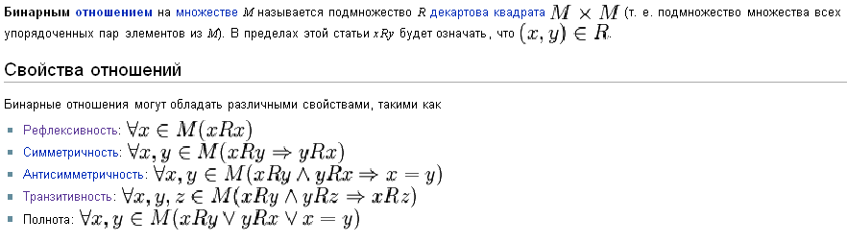

Способы задания бинарных отношений.
Существует четыре разных способа задания отношений, а преимущества каждого проявляются при разных характеристиках множества X .
Первый, очевидный, способ состоит в 1 непосредственном перечислении таких пар. Ясно, что он приемлем лишь в случае конечного множества R .

Второй удобный способ задания отношения R на конечном множестве - матричный. Все элементы нумеруются, и матрица отношения R определяется своими элементами для всех i и j. Известным примером такого задания отношений являются турнирные таблицы (если ничьи обозначить нулями, как и проигрыш, то матрица изобразит отношение "xi - победитель xy").

Третий способ - задание отношения - 1 графом. Вершинам графа G(R) ставят в соответствия (пронумерованные) элементы множества X , и если xiRyj , то от вершины xi проводят направленную дугу к вершине xj .

Определение 2.1. Бинарное отношение R на множестве M называется отношением эквивалентности и обозначается символом ~R, если выполнены следующие условия:
рефлексивность: a ~R a для любого a О M;
симметричность: из a ~R b вытекает b ~R a;
транзитивность: из a ~R b и b ~R c вытекает a ~R c.

Бинарное отношение R в множестве М, обладающее следующими свойствами:
рефлексивности: ("aО M) ((a,a)ОR);
антисимметричности: ("a,bО M) (((a,b)ОR) и (b,a)ОR)╚ a=b);
транзитивности: ("a,b,cО M) (((a,b)ОR) и (b,c)ОR)(r) (a,c)ОR)
называется отношением упорядоченности и может быть обозначено: ё

11 Простейшие алгебраические системы с одной операцией.Теорема о группе.

Алгебраическая система - это непустое множество M с заданным на нем набором P алгебраических операций.
<M,P>
Пример: <Z,+>
Простейшие алгебраические системы с одной операцией:
- группоид
- полугруппа
- моноид
- группа

Группа - это алгебраическая система с одной бинарной операцией , которая удовлетворяет следующим аксиомам:
1 ассоциативность: для любых a, b и c из G верно (a · b) · c = a · (b · c);
2 наличие нейтрального элемента: в G существует элемент e такой, что для всех a из G справедливо e · a = a · e = a;
3 наличие обратного элемента: для любого a из G найдётся элемент a-1 из G, называемый обратным, такой, что a · a-1 = a-1 · a = e.

Теорема Лагранжа в теории групп гласит:
Пусть группа G конечна и H — её подгруппа. Тогда порядок G равен порядку H, умноженному на количество её левых или правых классов смежности.
Следствия
Количество правых и левых смежных классов любой подгруппы H в G одинаково и называется индексом подгруппы H в G (обозначается [G:H]).
Порядок любой подгруппы конечной группы G делит порядок G.
Из того, что порядок элемента группы равен порядку циклической подгруппы, образованной этим элементом, следует, что порядок любого элемента конечной группы G делит порядок G. Это следствие обобщает теорему Эйлера и малую теорему Ферма в теории чисел.
Группа порядка p, где p — простое число, циклична. (Поскольку порядок элемента, отличного от единицы, не может быть равен 1, все элементы, кроме единицы, имеют порядок p, и значит, каждый из них порождает группу.)

12 Примеры алгебраических систем с одной операцией.

Группоид
- алг.структура <M,°> на которой задана одна операция.
Сво-во: это множество замкнуто.
Полугруппа
- алг.структура на которой задана ассоциативность.
a,b,c принадлежат M, (a*b)*c=a*(b*c)
Моноид
- полугруппа в которой есть нейтральный элемент.
a°e=e°a=a
Группа
- моноид у которого все элементы обратимы.
a->a-1степени принадлежащее M,
a°a-1=a-1°a=e

20 Планарные графы
Планарный граф - граф, который может быть изображен на плоскости без пересечения рёбер.
Планарные графы.

Определение.

Укладкой графа называется такое его геометрическое изображение, при котором ребра пересекаются только в вершинах. Если существует укладка графа на плоскости, то граф называется планарным.

Сама же укладка графа без пересечения ребер называется плоским графом.

Любой граф можно изобразить в трехмерном пространстве без пересечения ребер.

Для любого графа xi, соединяющего 2 вершины проводим новую плоскость, содержащую эту прямую, а ребро рисуем на плоскости.

Граф будет планарным, если существует его укладка на сфере.

Доказательство следует из взаимно однозначного соответствия точек на сфере с точками плоскости из стереографических проекций.

Следствие. Граф любого выпуклого многогранника планарен.

Ребра плоского графа разбивают плоскость на несколько частей, одна из которых бесконечна. Эти части и являются гранями плоского графа.

Теорема Эйлера о плоских графах.

Формула Эйлера.

Для плоского графа справедливо соотношение.

M – N + P = 2.

Докажем индукцией по числу граней

P = 1

Если P = 1, то граф – дерево. В нем нет ни одного цикла. У дерева число вершин больше числа ребер на 1.

M = N + 1

N + 1 – N + 1 = 2 – справедливо.

Пусть p = k, и утверждение верно.

Тогда оно верно и при P= k+1
Берем ребро графа, отделяющее бесконечную грань от внутренних и удаляем это ребро из графа. Т.к. оно циклическое, то в новом графе g1 (он также будет связным) число вершин M останется прежним.

N1 = N – 1

P1 = P – 1

M = M

k + 1-1 = k

Для g1 справедливо предположение индукции.

M1 + N1 + P1 = 2

M – N – 1 + K = 2

M – N + K – 1 = 2

M – N + P = 2

Что и требовалось доказать.

Следствие 1.

Для плоского связного простого графа справедливо соотношение

n <= 3*(m-2)

Следствие 2.

Для плоского связного простого графа без треугольных граней справедливо соотношение

n <= 2*(m-2)

Следствие 3.

Граф K5 – непланарен.

m > 2

И если бы он был плоским, то для него было бы справедливо следствие 1.

N <= 3*(m-2)

10 <= 9 – неверно.

Противоречие. Значит, он не может быть нарисован плоским.

Следствие 4.

Граф K3-3 непланарен.

Нет треугольных граней.

Если бы он был плоским, то для него было бы справедливо следствие 2.

9 <= 2*(6-2)

9 <= 8 – неверно.

Противоречие из предположения, что он не может быть плоским.

Операцией разбиения ребра графа называется следующая процедура:

Ребро удаляется из графа, и в граф добавляется новая вершина, соединенная новыми ребрами с концами данного ребра.

Два графа называются гомеоморфными, если каждый из них может быть получен из одного и того же графа путем применения конечного числа раз операции разбиения ребер.

Теорема Понтрягина – Куратовского.

Чтобы граф был планарным, необходимо и достаточно, чтобы он не содержал гомеоморфных подграфов.

21Способы задания функций алгебры-логики

1.2. Способы задания ФАЛ.

Различают несколько способов задания ФАЛ, основными из которых являются: табличный, аналитический, координатный, графический, цифровой. При табличном способе ФАЛ задается таблицей истинности , в которой указывается, какое из двух возможных значений «0» или «1» принимает функция на каждом наборе аргументов.

Аналитический способ предусматривает задание функции в виде формализированного выражения, составленного с использованием математического аппарата АЛ, например:

Координатный способ предусматривает задание ФАЛ в виде координатных карт состояний, называемых картами Карно. При наличии n переменных карты Карно состоят из 2n полей и представляют собой прямоугольные таблицы, на пересечении строк и столбцов которых записывают значение функции при соответствующем наборе аргументов . При составлении карты необходимо, чтобы наборы аргументов в соседних полях (клетках) отличались только значением одной переменной.

Графический метод предусматривает задание ФАЛ в виде единичного n–мерного куба, вершинам которого соответствуют различные наборы значений аргументов. В каждой вершине указываются значения принимаемые ФАЛ на данном наборе.

При цифровом способе, ФАЛ записывается в виде совокупности наборов аргументов, на которых она принимает истинное значение.

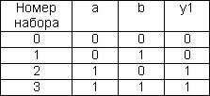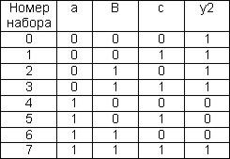

Рис 1.1. Табличный способ задания ФАЛ.

a)
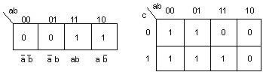

б) y1={ 2,3} ; y2={ 0-3,7} ;

Рис. 1.2. Способы задания ФАЛ.

а – аналитический; б – цифровой.

22 Элементарные ФАЛ

Основными элементарными функциями являются конъюнкция, дизъюнкция и отрицание.

Элементарные булевы функции удовлетворяют всем аксиомам булевой алгебры.

Суперпозиции булевых функций

Ф = {ф1…фk}

F называется элементарной суперпозицией функции из множества Ф, если она получена одним из следующих способов.

1. Переименование какого-нибудь аргумента в одной из функций системы (возможно отождествление аргумента).

2. В одну из функций системы вместо любого аргумента ставится значение любой функции из этой системы.

Ф1 = {Y…xn}

Фi = (x1 … фj(x1…xn) … xn)

Ф(1) – множество всех элементарных суперпозиций из системы Ф.

Ф(k+1) – множество всех элементарных суперпозиций из систему Фk.

Функция g называется суперпозицией функций из системы, если

$ N : g Î  Фn

Это означает, что g можно получить из функции системы Ф, применяя конечное число раз операцию элементарной суперпозиции.

Конкретное выражение суперпозиции будем называть формулой над системой Ф.

G = Fф

Суперпозиция элементарных булевых функций – формула.

Для удобства записи договоримся, что отрицание – самая сильная операция. Следующая – конъюнкция, а остальные – равносильны.

X+Y = XY V XY

X ~ Y = XY V XY

X ®  Y = X V Y

X ¯  Y = X Y

24Принцип двойственности и его применение

Теорема. Принцип двойственности.

Если F (x1…xn) является суперпозицией функций fi (i = 1 .k), то двойственная к ней функция является такой же по структуре суперпозицией, но от двойственных функций.

Доказательство следует из определения двойственной функции.

_ _ _ _ _

F*(x1 xn) = F(x1…xn) = f(f1…fk) = f*(f1…fk)

Следствие

f(x1 xn) = K1 V K2 V… V Kn – СДНФ

f*(x1 xn) = D1 D2 … Dn - СКНФ

Используя принцип двойственности, можно доказать следующую теорему.

Любая булева функция, тождественно не равная единице представима и притом единственным образом в виде СКНФ.

Доказательство получается из самого принципа двойственности и его следствий.

25Теорема о разложении ФАЛ

26 Теорема о тройке связок

27Полные системы ФАЛ

Функционально полные системы функций

Определение. Система функций S = {f1…fn} называется полной, если любую булеву функцию можно представить в виде суперпозиции функций из этой системы (т.е. можно представить формулой, куда входят только функции из этой системы).

"f = FS

S = {V, &, NOT или отрицание - --}

Теорема 1.

Если система S1 полна, и любая ее функция представима в виде суперпозиции функций из системы S2, то и система S2 также полна.

Доказательство

S1= {ф1…фk}

"fi = ЕS2 - условие.

"f = FS = FS2 – ч.т.д.

Мы заменили все функции суперпозицией из S2.

Теорема 2.

Если система функций полна, то будет полной и система, состоящая из двойственных функций.

Доказательство следует из принципа двойственности.

Основные типы функционально полных систем.

S = {&, V, NOT}

S = {&, NOT}

_ _

X V Y = (XY)

S = {/} – полна.

_

X/Y = (XY)

X/X = NOT(XX) = NOT(X)

S = {¯}

Система Жегалкина {+,&,1}.

NOT (X) = x+1

X V Y = xy+x+y

Многочлены Жегалкина.

Одночленом будем называть любое выражение вида

А * X1X2X3…Xn

A = {0 или 1} x1x3 – одночлен.

Многочленом Жегалкина называется сумма по модулю 2 различных одночленов.

А1X1+А2X2+А3X3+A4X1X2 + A5X1X3+A6X2X3+A7X1X2X3 – общий вид многочлена Жегалкина для трех переменных. Чтобы выписать общий вид многочлена Жегалкина для нужного числа переменных нужно перебрать все возможные конъюнкции переменных и сложить их по модулю 2 друг с другом, а также с переменными, входящими в функцию. Перед каждой конъюнкцией нужно расставить буквенные коэффициенты.

Теорема

Любая булева функция, тождественно не равная нулю, представима и притом единственным образом в виде многочлена Жегалкина.

Доказательство на лекции 8.

Поиск многочлена Жегалкина (МЖ) для любой выбранной булевой функции производится методом неопределенных коэффициентов. Для этого нужно выписать общий вид МЖ для нужного числа переменных, затем, подставив искомые значения переменных в МЖ, приравнять его к функции на нужном векторе. Таким образом получается система уравнений с неизвестными числами А. Решив ее, мы получим искомый МЖ.

28 Способы построение совершенно нормальных форм

Совершенные нормальные формы (СДНФ и СКНФ) записи булевых выражений

Совершенной дизъюнктивной нормальной формой (СДНФ) называют наиболее полную форму записи логического выражения. Эта форма записи представляет собой сумму, каждое слагаемое которой является произведением всех входных аргументов или их инверсий, например:

F = `A`В`С + `А В`С + А В`С + А В С.

СДНФ является избыточной, но логические функции, записанные в СДНФ, легко сравнивать между собой, их удобно преобразовывать в таблицы истинности и составлять по ним карты Карно. Булево выражение, полученное из таблицы истинности логической функции, имеет совершенную дизъюнктивную нормальную форму.

В некоторых случаях более удобной формой записи логического выражения является совершенная конъюнктивная нормальная форма (СКНФ). Это произведение сомножителей, каждый из которых является суммой всех входных аргументов или их инверсий, например:

F = (`А + В +`С ) (`А + В + С ) ( А +`В + С ) ( А + В + С ).

Так же, как и СДНФ, СКНФ является явно избыточной.

29 Замыкание системы ФАЛ

Классы функций. Замкнутые и незамкнутые классы. Получение констант и элементарных булевых функций из заданной системы функций

Определение. Функция называется линейной, если ее многочлен Жегалкина не содержит ни одной конъюнкции переменных.

Замкнутые классы функций.

Определение.

Пусть дан класс функций B (т.е. конечное или бесконечное множество функций),объединенных по общему признаку. Замыканием этого класса (обозначение – [B]) будем называть множество всех суперпозиций функций из класса B.

Класс B будем называть замкнутым, если его замыкание совпадает с ним самим.

B = [B]

Теорема 1

Класс всех линейных функций замкнут.

Доказательство.

Пусть L – класс линейных функций (так и будем обозначать в дальнейшем).

L = {a0+a1x1+a2x2+…+anxn}

Подставим вместо переменной x в одну из функций функцию y такого же вида.

Получим

L = [L].

Утверждение (теорема 2)

Необходимое условие линейности.

Если функция линейна и не равна некоторой постоянной, то на половине своих наборов она равна 1.

Если в векторе значений функции число 0 и 1 различно, то функция обязательно нелинейна, а если число нулей совпадает с числом единиц, то эта функция может быть линейной, а может быть и нелинейной. В таком случае, чтобы это проверить, нужно выписать для нее многочлен Жегалкина.

Функция называется самодвойственной, если двойственная к ней функция является самой этой функцией. F* = F.

S – класс всех самодвойственных функций.

Класс S является функционально замкнутым.

Доказательство следует из принципа двойственности.

У самодвойственной функции на противоположных наборах противоположны значения.

Функция называется монотонной, если из условия a £ b следует, что f(a) £ f(b).

Теорема.

Класс M монотонных функций замкнут.

Свойство.

У монотонных функций сокращенная ДНФ не содержит отрицаний переменных, то есть все простые импликанты не содержат отрицаний.

Другие замкнутые классы

T0 – константа 0 (класс функций, обращающихся на нулевом векторе в 0).

Т1 – константа 1 (класс функций, обращающихся на единичном векторе в 1)

Теорема

Классы Т0 и Т1 функционально замкнуты.

Свойства замыкания
Любое множество является подмножеством своего замыкания: .
Замыкание подмножества является подмножеством замыкания: .
Следует заметить, что из строгого вложения множеств следует лишь нестрогое вложение их замыканий: .
Многократное применение операции замыкания эквивалентно однократному: [[A]] = [A].

30 Важнейшие замкнутые классы

Классы функций. Замкнутые и незамкнутые классы. Получение констант и элементарных булевых функций из заданной системы функций

Определение. Функция называется линейной, если ее многочлен Жегалкина не содержит ни одной конъюнкции переменных.

Замкнутые классы функций.

Определение.

Пусть дан класс функций B (т.е. конечное или бесконечное множество функций),объединенных по общему признаку. Замыканием этого класса (обозначение – [B]) будем называть множество всех суперпозиций функций из класса B.

Класс B будем называть замкнутым, если его замыкание совпадает с ним самим.

B = [B]

Теорема 1

Класс всех линейных функций замкнут.

Доказательство.

Пусть L – класс линейных функций (так и будем обозначать в дальнейшем).

L = {a0+a1x1+a2x2+…+anxn}

Подставим вместо переменной x в одну из функций функцию y такого же вида.

Получим

L = [L].

Утверждение (теорема 2)

Необходимое условие линейности.

Если функция линейна и не равна некоторой постоянной, то на половине своих наборов она равна 1.

Если в векторе значений функции число 0 и 1 различно, то функция обязательно нелинейна, а если число нулей совпадает с числом единиц, то эта функция может быть линейной, а может быть и нелинейной. В таком случае, чтобы это проверить, нужно выписать для нее многочлен Жегалкина.

Функция называется самодвойственной, если двойственная к ней функция является самой этой функцией. F* = F.

S – класс всех самодвойственных функций.

Класс S является функционально замкнутым.

Доказательство следует из принципа двойственности.

У самодвойственной функции на противоположных наборах противоположны значения.

Функция называется монотонной, если из условия a £ b следует, что f(a) £ f(b).

Теорема.

Класс M монотонных функций замкнут.

Свойство.

У монотонных функций сокращенная ДНФ не содержит отрицаний переменных, то есть все простые импликанты не содержат отрицаний.

Другие замкнутые классы

T0 – константа 0 (класс функций, обращающихся на нулевом векторе в 0).

Т1 – константа 1 (класс функций, обращающихся на единичном векторе в 1)

Теорема

Классы Т0 и Т1 функционально замкнуты.

